2021年度

广元市朝 天区交通运输综合服务中心决算
目 录

公开时间：2022年10月10日

第一部分单位概况……………………………………………4
一、职能简介……………………………………………4
二、2021年重点工作完成情况…………………………5
第二部分 2021年度单位决算情况说明……………………15
一、收入支出决算总体情况说明…………………………15
二、收入决算情况说明……………………………………15
三、支出决算情况说明……………………………………16
四、财政拨款收入支出决算总体情况说明………………16
五、一般公共预算财政拨款支出决算情况说明…………17六、一般公共预算财政拨款基本支出决算情况说明……19
七、“三公”经费财政拨款支出决算情况说明……………20
八、政府性基金预算支出决算情况说明…………………21
九、国有资本经营预算支出决算情况说明………………21
十、预算绩效管理情况……………………………………21
十一、其他重要事项的情况说明…………………………22
第三部分名词解释…………………………………………23
第四部分附件………………………………………………26
第五部分附表………………………………………………31
一、收入支出决算总表……………………………………31二、收入决算表……………………………………………31三、支出决算表……………………………………………31
四、财政拨款收入支出决算总表…………………………31
五、财政拨款支出决算明细表……………………………31
六、一般公共预算财政拨款支出决算表…………………31
七、一般公共预算财政拨款支出决算明细表……………31八、一般公共预算财政拨款基本支出决算表……………31
九、一般公共预算财政拨款项目支出决算表……………31
十、一般公共预算财政拨款“三公”经费支出决算表…31
十一、政府性基金预算财政拨款收入支出决算表………31十二、政府性基金预算财政拨款“三公”经费支出决算表
十三、国有资本经营预算财政拨款收入支出决算表……31
十四、国有资本经营预算财政拨款支出决算表…………31

第一部分 单位概况

一、基本情况及职能简介：
广元市朝天区交通运输综合服务中心属参照公务员法管理的事业单位法人，是区交通运输局下属二级财政预算单位。总编制5名，其中参照公务员法管理行政编制5名。在职人员总数7人，其中参照公务员法管理行政编制人员5人，财政定额补助人员2人。固定资产总额原值247.67万元。
主要职能职责如下：
1、负责辖区国、省、县、乡道路路产登记管理；负责全区路网信息收集、处置的相关事务性工作。
2、维护公路标志、标线、护栏等安防设施完好职责。
3、协助做好运输场（站）建设管理及站级核定。
4、承担公路运输从业人员的教育、培训和资格考试等相关事务性工作。
5、负责交通运输行业标准执行、信息化建设、相关信息技术推广、公路运输企业服务质量信誉的评定。
6、负责公路水路行业客货运周转量、邮政业务量的综合统计、经济运行分析和信息发布。
7、承担公路运输行业转型升级、城乡客运一体化等实施工作，配合做好全区公路运输、城市客运及农村客运等补助资金管理和使用的日常监管。
8、承担车辆维修、寄递物流、客运、货运企业技术指导和服务工作。
9、负责所管辖的航运基础设施建设和维护管理。
10、负责船舶检验、船舶建造企业业务指导；参与水上交通事故调查和船舶技术鉴定。
11、承担职责范围内的安全生产、环境保护和应急处突基础性工作。
12、完成区交通运输局交办的其他工作。
二、2021年重点工作完成情况
（一）机构改革平稳推进。根据《中共广元市朝天区委机构编制委员会关于成立广元市朝天区交通运输综合服务中心的通知》（广朝编委发〔2020〕65号）文件精神，组建了区交通综合服务中心新的机构，全面划转了相应人权事权。坚持识大体，顾大局，讲政治，讲服从，对原编委核定的职责不明、权责不明问题进行认真梳理，并结合全市其他县区改革经验，重新历清了我中心应承担的职能职责，并向局党组、区委编委提出了相应的工作建议，与此同时，全部接转了原运输、海事等一系列交通事务性工作，未出现因改革而形成工作空挡期或断档期。
（二）道路运输持续健康发展。
1、突出经济总目标，综合物流稳中求进。1-12月份，共完成道路旅客运输量57.88万人次、旅客周转量2061万人公里、7-12月累计货物运输量29129万吨、货物周转量163962万吨公里，居全市第二；营运客车、营运载货汽车、驾驶员培训行业、汽车维修业继续保持健康发展的良好态势，年内共新增客运车辆1辆，货运车辆33辆，纳入管理维修企业57户，其中：二类企业3户，三类维修企业54户，从业人员261人。现共有农村客运班线车辆 129辆共1704座，从业人员141人；货运经营业户7户，全区共有货运车辆412辆共6640个吨位，从业人员460人。
2、突出新业态管理，寄递物流行稳致远。一是全区邮政业务总量本年累计完成1494.3万元为，同比增长3.6%，居全市第三。二是开展了以严格落实“三个100%”（收寄验视、实名寄递、过机安检）制度为中心的寄递物流相关工作。三是认真学习《国务院办公厅关于加快农村寄递物流体系建设的意见》（国办发〔2021〕29号）文件精神。拟定了《朝天区2022年度县乡村三级物流体系建设建议方案》，积极探索交邮融合、交快融合、交电（商）融合、交旅融合，以客运网、邮快网、物流网、旅游网“四网一体”为核心，以打造“金通工程”样板县为载体，成为乡村产业发展的支撑者、运输转型升级的承载者、基层治理创新的探索者、群众平安出行的护航者，全力构建“金通工程·天府交邮通”农村物流服务体系。
3、突出枢纽项目，客运场站建设进展顺利。自本年4月份接触运输工作之后，农村客运场站建设工作便成为交通事务的重点工作，通过全方位调研，在认真对照“金通工程综合运输服务站建设标准”的基础上，本着缺啥补啥的原则，对2021年度1个新建5个改建任务进行了逐个落实，全面完成了年度建设任务。同时向上积极争取项目任务，七盘关客运枢纽场站建设被交通运输部列入了项目库，争取部补专项资金5000万元；朝天县级二级客运场站改造列入了省补项目，专项资金达500万元；其他1个新建13个改建的乡镇综合运输服务站项目已被省厅通过，上述项目总争取资金额度突破6000万元，均有望纳入2022年度项目建设。
4、突出安全求发展，行业监管不断强化。一是以“冬安行动”、“客货违法违规专项整治行动”、“安全生产月”和安全标准化建设为契机，大力宣传“新安全法”，查处安全隐患，推进安全措施落地落细。二是指导客运站、物流公司、驾校、邮政等快递公司严格履行安全生产企业主体责任，完善2022版安全责任清单，严格监督客运站履行“三不进站，七不出站”管理规定。三是主动担责，承担了客货违法违规专项整治行动专班各项工作，及时上报专项行动工作方案、周报和月报任务。抽查企业GPS监控平台，共发现违法违规11起并及时抄送执法大队和交警队，处分11人，记分4人。四是完成了朝天客运站电子票务和电子闸机改造任务。五是认真落实改革后车辆维修企业和驾培市场的指导管理，以迎接国务院环保督察为契机，加大对3家二类维修企业和54家三类维修企业环保达标指导要求，严格落实“危废、固废”分类储存和订单式销售，严格“废气、废水”环保处置。六是本着“公正、客观、透明”的原则，完成了维修企业年度质量信誉考核，上报AAA级2家，AA级8家，A级47家，完成了驾驶培训监管平台与公安考试网的联网对接。
5、突出服务民生，城乡客运一体化深入推进。认真总结朝天城区公交改造经验，积极探索“政府主导、行业推动、公交主体、市场运作”的道路客运班线公交化改造模式，详细研究并制定了朝天城区公交运行和曾家旅游环线公交改造建议方案，力争2022年度实现朝天主城区全面公交化和曾家旅游环线开通公交目标。同时，进一步巩固“金通工程”成果，实现乡村客运LOGO标识、招呼站（牌）、车辆标识、从业人员标识 “四统一”，实现全区行政村通车率100%，除2条道因公路改造有2个月未通车外，未出现其他“通返不通”情况。
（二）海事事务持续发力。
1、突出抓安全、保安全，水上应急能力不断提升。一是完善水上应急处置预案，加强部门协同演练，提升应急处置能力。二是扎实抓好春运、汛期及节假日水上交通安全监管工作，落实了“人盯船”和汛期水情监测和上报，健全了应急队伍，落实了汛期值班值守工作机制。三是抓好安全教育培训。组织相关乡镇和船主开展汛期安全专项培训，提高广大船员安全意识。
2、突出基础建设，码头安全保障能力进一步提升。一是认真落实省交通运输厅关于船舶安全专项整治行动，共排查出“三无”船舶10艘，“僵尸”船舶1艘和使用年限到期船舶1艘，并抄送抄告相关执法管理部门。二是深刻汲取巴中“跑船”事故教训，对辖区五个码头船舶锚固系统及通道安防设施进行认真整治，共排查安全隐患、环保问题共13个，整治13个，新建安全防护栏368米，警示桩428米108根，规范完善警戒线、封渡线、待渡线，设3个渡口固定垃圾收运点，摆设垃圾桶15个，对3条摆渡船配齐了垃圾桶、油污收集桶和救生衣、救生圈，新修了老三滩、八庙沟和朝天城区渡口高、中水位固船桩8个，更换八庙沟、老三滩渡口固船钢缆索350米。三是及时开展汛后灾情查验上报，积极争取项目支持。2022年共上报水运项目2个，预计争取省补资金120万元。
3、突出严格管理，港航船检事务服务继续强化。认真执行船检规范，坚持“一船、一图、一档”制度，加强船舶档案管理。加强船员、船身证件检查，及时发函停运了朝天老三滩渡口到期船舶，对蜀风号 “僵尸”船舶进行发函整治，培训并补发了相关船员证件。
（三）路政事务继续加强。
1、高效完成“四好农村公路”示范县创建“管理篇”任务。按照交通运输局“四好农村公路”示范县创建统筹安排，我中心承接管理篇13项评分表工作任务，完成示范路“六个一”工程建设所有任务，收集整理好县级“四好农村公路”管理篇软件资料，指导乡镇开展好农村公路“路田分家，路宅分家”及乡村公路管理篇所有软件资料。经验收测算，2022年度我中心共实施“四好农村公路”示范县创建大小项目共10个，总结算资金为212.2万元（不包括半山经济带中子镇实施的安防工程）。
2、扎实开展疫情防控指导工作。根据市区防疫工作安排部署，我们始终抓好了车站、码头一线防疫工作，落实各个管控点防疫责任，既严格把关又结合实际，有效保障客货运输畅通。一是坚决服从局党组工作部署，落实客运场站驻站指导人员，开展驻站指导服务。二是及时完善增添车站出入口疫情防控设施，加强进出站旅客扫码、戴口罩、测体温日常监测工作。三是对车辆消毒、场站消毒及运行客车驾驶员和乘客戴口罩动态监测进行常态落实。四是对以邮政为首的8家快递公司邮件揽投疫情防控进行严格管理，印发邮政快递行业疫情防控明白手册60份。高效处置了“9.16”邮件涉疫事件。
3、抓实了改革前路政日常管理工作。1-4月份我们全面履行了路政所工作职能职责，认真执行《道路巡查管理制度》，坚持日常排查和重点排查相结合，在巡查过程中做到“三勤”“四早”，发现问题及时处理，严厉打击非法占用公路、公路用地、公路建筑控制区的行为，不断完善行政许可，有效地保护了公路的安全、畅通。1月份共排查安全风险隐患62处，维修整治62处；2月份根据领导安排对沙曾路植树点沿线安防设施进行了维修整治，共治理安防设施风险隐患39处；3月份我们对中曾路安防设施问题整治11处；4月份为迎接李克强总理来我区调研工作，对二专线、大羊路标牌进行维修整治19处。5—6月因四好农村路建设，我们对四好农村路示范路的安防设施进行维修整治，共治理安全风险隐患163处。
4、继续加强和完善建筑控制区管理。完善了路产档案，进一步对公路路产进行详细摸底清理，建立和完善了路产管理台账，组织力量对全区所有干线公路非公路标志牌进行了专项清理，共清理“非标”482处，拟规范完善348处，拆除134处，并建立了工作台账，为交通建设保存了详实的档案材料。继续落实好了省厅安排的限高限宽及检查卡点清理完善工作。
（四）党建工作持续从严。
1、加强干部作风纪律教育整顿。一是组织召开了交通运输服务系统作风纪律教育活动动员会，通过观看警示教育片、学习有关文件精神，引导党员干部筑牢正风反腐的思想防线，增强纪律意识，做到勇担当、知敬畏、存戒惧、守底线。二是制定作风纪律教育工作方案，完善工作规章制度。三是开展“以案促改”活动。组织召开了以案促改警示教育大会，通过典型案例的传达学习，引导党员干部深刻汲取教训，举一反三，警钟长鸣。四是认真查摆，落实整顿，把教育活动做真做实。在活动中，我们把查摆问题和整顿作为重中之重，提出了自我剖析要“深”，查找问题要“准”，分析原因要“透”，交心谈心要“诚”，整改措施要实的五点要求，每个人及单位集体按照“五点要求”就个人和单位工作中存在的问题，撰写自查剖析材料，在民主生活会上开展批评与自我批评。同时建立问题整改台账，制定整改方案，落实整改责任，将剖析出的问题逐一整改销号。
2、加强干部队伍建设。一是认真梳理并厘清了服务中心与执法大队的职责权限，明确了中心职能职责，从职责划分和组织架构向局党组和区委编办提交了思路蓝本。二是修订完善了《服务中心机关工作规则》，新制定了14项《内控管理制度》和《车辆租用管理制度》，加强干部干部平时的监督管理。
3、丰富党员教育内容体系，推动“党史”学习入脑入心。一是整合一批党史资源，汇聚“党史”学习能量源。紧扣学习贯彻新时代中国特色社会主义思想这一主题，突出党史、新中国史、改革开放史、社会主义发展史学习教育，强化政治教育和政治训练；二是制定好学习教育方案，理清党史学习好思路。强化“规定动作”不走样，又让“自选动作”有新意，努力做到上下贯通学，左右联通学，内外融通学，在学中干，在干中学，在学中访，在学中督。三是选定优秀党课主讲人。组建“党史学习”轻骑兵，结合党的100年华诞，开展“党史”党课大比武，选拔组建了3位党史主讲人，不仅给干部讲，还要给服务对象讲，把党史学习搬到了所联系的贫困村、贫困户。四是开展学习新课程。充实“党史学习”的弹药库。积极参加走红色线路、重温入党誓词、开展党史竞赛活动，以及讲党史人物、事迹故事，贴近实际开展党史学习，使广大党员既受到了思想洗礼，又树立了宗旨意识，坚定了共产主义信念。
4、支部堡垒得到巩固。一是根据区交通运输局党委《关于整合调整局属各党支部架构的通知》（广朝交委发〔2021〕1号）文件，我中心及时召开党员大会，严格按照党支部换届选举工作流程执行，圆满完成了党支部换届选举工作，以无记名投票的方式选举产生了新一届支部委员会。二是认真贯彻执行区委组织部《关于加强全区党支部标准化规范化建设的意见》（广朝组通〔2021〕53号）文件精神，逗硬落实 “三会一课”、组织生活会、民主评议党员、谈心谈话和“红色星期五”主题党日活动，丰富支部工作内涵，使支部真正成为坚强的战斗堡垒。
5、抓好区委第一巡察组巡视反馈问题整改。根据区委巡察组反馈意见提出的问题，我中心高度重视巡察反馈的3类6个问题的整改，对每个问题进行研究落实，逐条制定改进措施，逐项深入推进，同时建立整改台账，实行销号整改，整改工作取得阶段性成效。
（五）中心工作扎实稳健。一是积极完成局党组交办的天府旅游名县创建工作。二是高效开展迎国家环保督查工作。率先完成码头、船舶生活垃圾、油污染分类收集。开展全区车辆维修企业安全、环保工作培训，集中力量对维修企业安全环保问题开展调查摸底并做好安全、环保工作任务指导，组织各企业开展安全、环保问题自查，安排专门力量对辖区内一、二、三类车辆维修业户进行了全面排查，对排查出有安全隐患和环保问题的车辆维修企业（摊点）发出了整改函。5—6月共检查车辆维修企业（摊点） 81家，排查安全隐患和环保问题197个。同时完成了局交办的“散、乱、污”企业的“两断三清”任务。三是快速落实李克强总理视察朝天二专线、大羊路标志牌清理整治，植树节沙曾路路段安防设施维修和全省林业产业现场会蒲家河坝场安防设施整治工作等。

第二部分 2021年度单位决算情况说明

- 收入、支出决算总体情况说明
2021年度收、支总计为102.19万元,本年收入102.19万元，本年支出102.19万元,年末结转0万元。
（图1：收、支决算总计变动情况图）（柱状图）
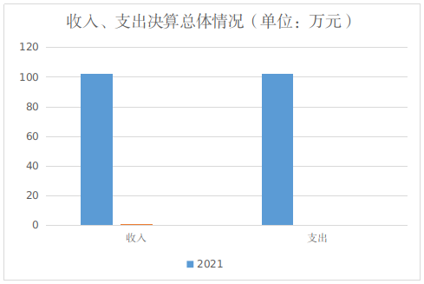
- 收入决算情况说明
2021年本年收入合计102.19万元，其中：一般公共预算财政拨款收入102.19万元，占100%。
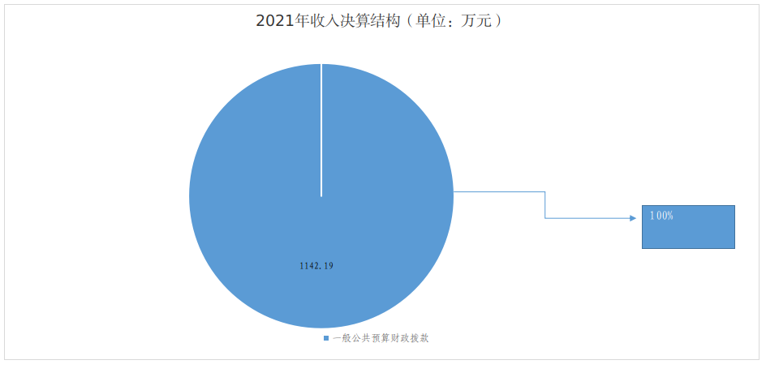
三、支出决算情况说明
2021年本年支出合计102.19万元，其中：基本支出79.19万元，占78%；项目支出23万元，占22%。
（图3：支出决算结构图）（饼状图）
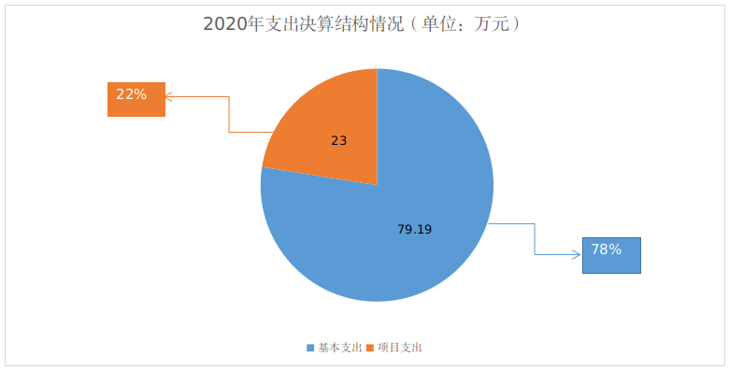

四、财政拨款收入支出决算总体情况说明
2021年度收、支总计为102.19万元,本年收入102.19万元，本年支出102.19万元,年末结转0万元。（图4：财政拨款收、支决算总计变动情况）（柱状图）
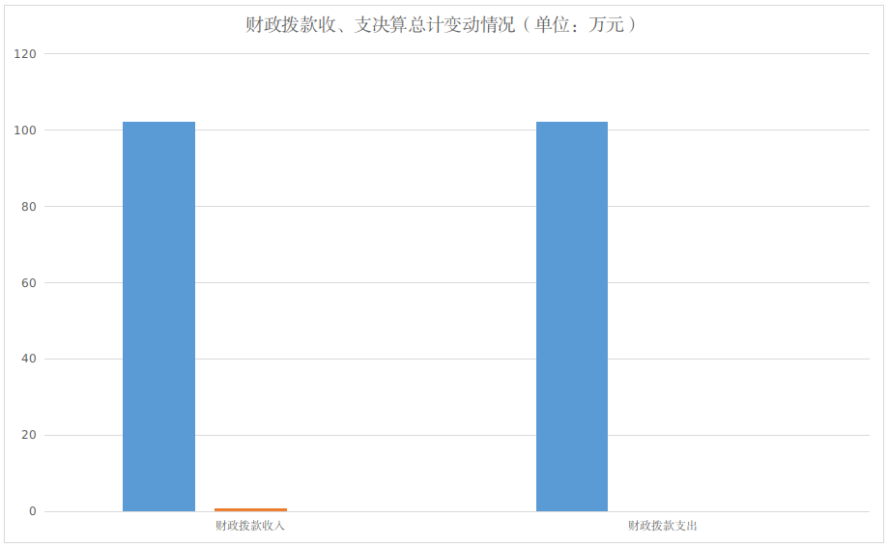
五、一般公共预算财政拨款支出决算情况说明

（一）一般公共预算财政拨款支出决算总体情况
2021年一般公共预算财政拨款支出102.19万元，占本年支出合计的100%。
（图5：一般公共预算财政拨款支出决算变动情况）（柱状图）

（二）、一般公共预算财政拨款支出决算结构情况
2021年一般公共预算财政拨款支出102.19万元，主要用于以下方面: １、社会保障和就业支出5.31万元，占比5％; 2、卫生健康支出3.94万元，占比4％；3、交通运输支出86.5万元，占比85％；4、住房保障支出6.44万元，占比6％。
（图6：一般公共预算财政拨款支出决算结构）

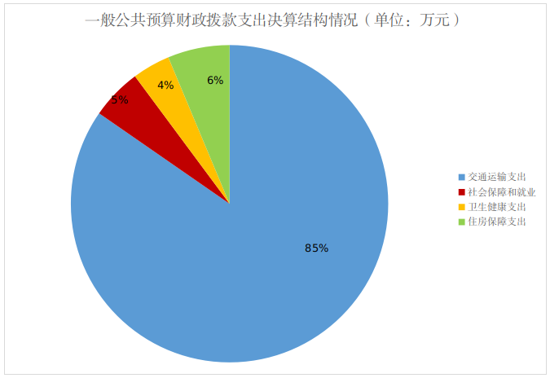

（三）一般公共预算财政拨款支出决算具体情况

2021年一般公共预算支出决算数为102.19万元，完成预算100%。其中：
1.社会保障和就业（类）行政事业单位养老（款）机关事业单位基本养老保险缴费支出（项）（2080505）、 机关事业单位职业年金缴费（项）（2080506）:支出决算为5.31万元，完成预算100%，决算数等于预算数其主要用于机关事业单位基本养老保险缴费支出和机关事业单位职业年金缴费支出。
2.卫生健康（类）行政事业单位医疗（款）（2101101）:支出决算为3.94万元，完成预算100%，决算数等于预算数其主要用于参公事业单位医疗支出。
3.交通系统行业支出具体情况如下：
（1）、交通运输（类）公路水路运输（款）行政运行（项）（2140101）:支出决算为63.5万元，完成预算100%，决算数等于预算数其主要用于保障交通综合行政执法各职能部门正常运转。
（2）交通运输（类）成品油价格改革对交通运输的补贴（款）对城市公交的补贴、对农村客运运营的补贴（项）（2140401；2140402）:支出决算为23万元，完成预算100%，决算数等于预算数其主要用于成品油价格改革对交通运输运营的补贴项目支出。
4.住房保障（类）住房改革（款）住房公积金（项）（2210201）:支出决算为6.44万元，完成预算100%，决算数等于预算数其主要用于干部职工住房公积金。

六、一般公共预算财政拨款基本支出决算情况说明
2021年一般公共预算财政拨款基本支出79.19万元，其中：
人员经费70.1万元，主要包括：基本工资、津贴补贴、奖金、伙食补助费、绩效工资、机关事业单位基本养老保险缴费、职业年金缴费、其他社会保障缴费、其他工资福利支出、离休费、退休费、抚恤金、生活补助、医疗费、奖励金、住房公积金、提租补贴、购房补贴、其他对个人和家庭的补助支出等。
公用经费9.08万元，主要包括：办公费、印刷费、咨询费、手续费、水费、电费、邮电费、取暖费、物业管理费、差旅费、因公出国（境）费用、维修（护）费、租赁费、会议费、培训费、公务接待费、劳务费、委托业务费、工会经费、福利费、公务用车运行维护费、其他交通费、税金及附加费用、其他商品和服务支出、办公设备购置、专用设备购置、信息网络及软件购置更新、其他资本性支出等。

七、“三公”经费财政拨款支出决算情况说明

（一）“三公”经费财政拨款支出决算总体情况说明
2021年“三公”经费财政拨款支出决算为0.08万元，完成预算100%，决算数与预算数持平。

（二） “三公”经费财政拨款支出决算具体情况说明
2021年“三公”经费财政拨款支出决算中，因公出国（境）经费年初预算未作安排，实际支出0万元；公务用车购置及运行维护费年初预算0万元，实际支出0万元；公务接待费年初预算安排0.08万元，实际支出决算0.08万元，占100%。具体情况如下：
（图7：“三公”经费财政拨款支出结构）（饼状图）
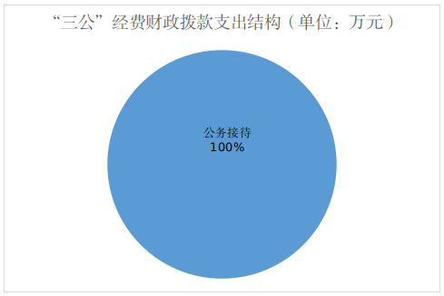

- 因公出国（境）经费支出0万元，年初未作安排。
2.公务用车购置及运行维护费年初预算安排0万元, 年度决算支出0万元，与年初预算安排相符。
3.公务接待费支出0.08万元，完成预算100%。主要用于执行公务、开展业务活动必须支出公务接待费等。国内公务接待1批次，12人次（不包括陪同人员），共计支出0.08万元，没有外事接待活动费用发生。

八、政府性基金预算支出决算情况说明
2021年政府性基金年初安排或结转0万元，当年支出0万元，年末结转结余0万元。

九、国有资本经营预算支出决算情况说明
2021年国有资本经营预算拨款支出0万元。
十、预算绩效情况说明
- 预算绩效管理工作开展情况。
根据预算绩效管理要求，本单位在年初预算编制阶段，组织对1个项目编制了绩效目标，预算执行过程中，全面对1个项目开展绩效监控，年终执行完毕后，对1个项目开展了绩效目标完成情况进行全面梳理和评价。
本单位还按要求对2021年单位整体支出绩效进行了自评，从评价情况来看，单位预算执行整体效果明显，总评价得分96.5分。从评价情况来看，一是较好地完成了全年目标任务，二是充分地发挥了资金的使用效益，人民群众满意度高、幸福指数明显提高了。
- 部门开展绩效评价结果。
1、本单位按要求对2021年单位整体支出绩效评价情况开展自评，《本单位2021年整体支出绩效评价报告》见附件。
2、本单位自行组织对2021年农村客运发展补助资金绩效目标共1个项目开展了绩效评价，见附件。

十一、其他重要事项的情况说明
无

- 名词解释

1.财政拨款收入：指单位从同级财政部门取得的财政预算资金。
2.事业收入：指事业单位开展专业业务活动及辅助活动取得的收入。
3.经营收入：指事业单位在专业业务活动及其辅助活动之外开展非独立核算经营活动取得的收入。
4.其他收入：指单位取得的除上述收入以外的各项收入。
5.用事业基金弥补收支差额：指事业单位在当年的财政拨款收入、事业收入、经营收入、其他收入不足以安排当年支出的情况下，使用以前年度积累的事业基金（事业单位当年收支相抵后按国家规定提取、用于弥补以后年度收支差额的基金）弥补本年度收支缺口的资金。
6.年初结转和结余：指以前年度尚未完成、结转到本年按有关规定继续使用的资金。
7.结余分配：指事业单位按照事业单位会计制度的规定从非财政补助结余中分配的事业基金和职工福利基金等。
8、年末结转和结余：指单位按有关规定结转到下年或以后年度继续使用的资金。
9.交通运输行政支出（2140101）：指交通运输综合行政执法大队单位的基本支出。
10. 交通运输一般管理事务（2140102）：指交通运输综合行政执法大队未单独设置项级科目的其他支出。
11. 公路运输与安全（2140110）：指反映公路运输与安全支出。
12.公路运输管理（2140112）：指反映公路运输管理支出与公路路政管理支出。
13.海事管理（2140131）：指反映海管理方面的支出。
14. 其他公路水路运输支出（2140199）：指反映除上述项目以外其他用于公路水路运输方面的支出。
15.医疗卫生支出（2101101；2101102）: 指反映行政、事业单位安排单位基本医疗保险缴费经费。
16.社会保障和就业类支出（2080505；2080506）：指反映行政、事业单位基本养老保险缴费肢出。
17.住房公积金（2210201）：指反映行政事业单位按人力资源和社会保障部、财政部规定的基本工资和津贴补贴以及比例为职工缴纳的住房公积金。
18.基本支出：指为保障机构正常运转、完成日常工作任务而发生的人员支出和公用支出。
19.项目支出：指在基本支出之外为完成特定行政任务和事业发展目标所发生的支出。
20.经营支出：指事业单位在专业业务活动及其辅助活动之外开展非独立核算经营活动发生的支出。
21.“三公”经费：指部门用财政拨款安排的因公出国（境）费、公务用车购置及运行费和公务接待费。其中，因公出国（境）费反映单位公务出国（境）的国际旅费、国外城市间交通费、住宿费、伙食费、培训费、公杂费等支出；公务用车购置及运行费反映单位公务用车车辆购置支出（含车辆购置税）及租用费、燃料费、维修费、过路过桥费、保险费等支出；公务接待费反映单位按规定开支的各类公务接待（含外宾接待）支出。
22.机关运行经费：为保障行政单位（含参照公务员法管理的事业单位）运行用于购买货物和服务的各项资金，包括办公及印刷费、邮电费、差旅费、会议费、福利费、日常维修费、专用材料及一般设备购置费、办公用房水电费、办公用房取暖费、办公用房物业管理费、公务用车运行维护费以及其他费用。

第四部分 附件

附件1
广元市朝天区交通运输综合服务中心整体绩效运行监控分析报告

为加快财政支出进度，提高资金使用绩效。按照区财政局《关于开展2021年度预算绩效运行监控工作的通知》（广朝财发〔2021〕59号）文件要求，我单位高度重视，周密部署，组织开展了2021年度预算绩效运行监控工作，对单位整体绩效运行和绩效目标执行监控范围的农村客运农村公路养护和农村客运补助1个项目的预算执行、投入产出、预期效益的等阶段性完成情况进行动态跟踪监控和纠偏处理。现将监控情况报告如下：
一、绩效监控组织实施情况
（一）成立监控领导小组。
成立由单位负责人担任组长，分管领导任副组长，下属各职能股室负责人、服务中心、项目负责人及财务工作人员为成员的绩效运行监控领导小组。
（二）监控工作流程。
根据预算绩效运行监控工作安排，我单位对照区财政年初批复的预算金额和绩效目标，认真盘点统计各项目实施情况，由业务分管领导对项目实施情况和绩效完成情况进行核查，审核后提交监控领导小组进行绩效运行监控分析，总结绩效运行工作情况和存在问题后报绩效运行监控领导小组领导审核，落实整改措施，强化监控结果及应用。
二、预算执行进度和绩效目标运行情况
（一）预算执行工作开展情况及趋势分析
2021年是全面实施“十四五”规划的开局之年，也是加快建设交通强国，实施乡村振兴战略的重要之年，责任重大，使命光荣，我单位将深入贯彻落实十九届五中全会精神，围绕区委、区政府部署，严格落实好疫情防控措施，抓好交通运输综合服务建设，提升交通行业监管，保障群众出行安全，努力实现全年目标任务，为建设更高水平的生态文明繁荣和谐新朝天做出更大贡献。
我单位2021年重点做好以下工作：一是机构改革顺利推进,今年4月，区交通运输综合服务中心正式挂牌成立。二是加强对客运、货运寄递物流企业的督促指导。三是队伍建设再上新台阶。四是完成区委区政府、区交通运输局安排的重点工作。
（二）绩效目标实现程度及趋势分析
2021年度1-8月单位预算资金共拨付76.26万元，一是基本支出53.26万元。二是项目资金专项支出23 万元，完成了全年目标任务。预计全年的绩效目标任务都能够按照年初制定的计划和指标全部完成。
三、存在的主要问题及原因分析
（一）绩效目标设立不够明确、细化和量化。目标设定后没有科学的设定考核评价标准，特别是对于不能量化的定性目标指标。
（二）预算执行工作有待提高。主要是部分项目推进缓慢，原因是项目实施前置条件不成熟，项目经费安排拨付不均衡，部分实施项目费用不落实，导致项目推进迟缓。
四、下一步改进工作的举措
（一）科学合理编制年度预算各制定绩效目标，充分发挥绩效工作效用。加强业务培训，提高评价水平。单位整体绩效评价工作是一项长期性的工作，专业性较强，工作量大，需要进一步强化业务领导及经办人员相关业务工作培训和学习。
（二）加强预算管理，确保项目的科学性。强化预算执行，为项目完成绩效目标提供基础保障，提高项目支出资金使用和项目精细化管理水平，确保项目实施达到预期效果，发挥最大社会效益。

2021年10月18日

附件2
2021年单位整体支出绩效评价得分表
一级指标 | 二级指标 | 三级指标 | 得分
部门决策（25分） | 目标任务（15分） | 相关性（5分） | 5
 |  | 明确性（5分） | 5
 |  | 合理性（5分） | 5
 | 预算编制（10分） | 测算依据（5分） | 5
 |  | 目标管理（5分） | 5
综合管理（30分） | 专项资金分配时限（2分） | 省级财力专项预算分配时限（1分） | 1
 |  | 中央专款分配合规率（1分） | 1
 | 中期评估（2分） | 执行中期评估（2分） | 2
 | 绩效监控（5分） | 预算执行进度监控（2分） | 2
 |  | 绩效目标动态监控（3分） | 3
 | 非税收入执收情况（2分） | 非税收入征收情况（1分） | 1
 |  | 非税收入上缴情况（1分） | 1
 | 资产管理（6分） | 资产管理信息化情况（2分） | 2
 |  | 行政事业单位资产报告情况（2分） | 2
 |  | 资产管理与预算管理相结合（2分） | 2
 | 内控制度管理（2分） | 内部控制度健全完整（2分） | 2
 | 信息公开（6分） | 预算公开（2分） | 2
 |  | 决算公开（2分） | 2
 |  | 绩效信息公开（2分） | 2
 | 绩效评价（5分） | 绩效评价开展（2分） | 2
 |  | 评价结果应用（3分） | 3
部门绩效情况（45分） | 履职成效（20分） | 部门特性指标 | 2
 |  | 公路运输管理（执法） | 4
 |  | 公路路政管理（安防） | 5
 |  | 海事执法、公路养护 | 8
 | 可持续发展能力（15分） | 重点改革（重点工作）完成情况（5分） | 5
 |  | 科技（制度、方法、机制等）创新（5分） | 5
 |  | 人才培养（5分） | 2
 | 满意度（10分） | 协作部门满意度（3分） | 3
 |  | 管理对象满意度（3分） | 3
 |  | 社会公众满意度（4分） | 4

附件3

2021年农村客运发展补助资金绩效目标自评
主管部门及代码 |  | 广元市朝天区交通运输局（319301） |  |  |  | 实施单位 | 广元市朝天区交通运输综合服务中心
项目预算  执行情况  （万元） |  | 预算数： |  | 23 |  | 执行数： | 23
 |  | 其中：  财政拨款 |  | 23 |  | 其中：  财政拨款 | 23
 |  | 其他资金 |  | 0 |  | 其他资金 | 0
年度总体目标  完成情况 | 预期目标 |  |  |  |  | 目标实际完成情况
 | 全区所有村镇通客车，为“四好农村路”创建提供有利条件，保障全区村民出行方便、安全、快捷，为地方经济发展贡献交通力量。 |  |  |  |  | 全区所有村镇通客车，为“四好农村路”创建提供有利条件，保障全区村民出行方便、安全、快捷，为地方经济发展贡献交通力量。
年度绩效指标完成情况 | 一级  指标 |  | 二级  指标 |  | 三级  指标 | 预期指标值 |  | 实际完成指标值
 | 完成  指标 |  | 数量指标 |  | 19年后新开通建制村客运车辆 | 46台 |  | 46台
 |  |  | 质量指标 |  | 环境优美、运行正常 | 95% |  | 95%
 |  |  | 时效指标 |  | 完成时间 | 12月底 |  | 12月底
 |  |  | 成本指标 |  | 客运补助 | 5000元/辆 |  | 5000元/辆
 | 效益  指标 |  | 经济效益指标 |  | 对辖区内经济起促进作用 | 市场恢复运行，辖区内群众零售增加 |  | 市场恢复运行，辖区内群众零售增加
 |  |  | 社会效益指标 |  | 群众出行方便、快速、安全 | 优化社区环境，丰富群众精神文化生活 |  | 优化社区环境，丰富群众精神文化生活
 |  |  | 生态效益指标 |  | 节能低碳 | 保证环境整洁 |  | 保证环境整洁
 |  |  | 可持续影响指标 |  | 保洁质量群众意识 | 市场有序运行，群众零售增收，群众精神生活丰富。 |  | 市场有序运行，群众零售增收，群众精神生活丰富。
 | 满意  度指标 |  | 满意度  指标 |  | 满意度 | 社会满意度和党员群众满意度都达到96%。 |  | 社会满意度和党员群众满意度都达到96%。

第五部分 附表

一、收入支出决算总表

二、收入决算表

三、支出决算表

四、财政拨款收入支出决算总表

五、财政拨款支出决算明细表

六、一般公共预算财政拨款支出决算表

七、一般公共预算财政拨款支出决算明细表

八、一般公共预算财政拨款基本支出决算表

九、一般公共预算财政拨款项目支出决算表

十、一般公共预算财政拨款“三公”经费支出决算表

十一、政府性基金预算财政拨款收入支出决算表

十二、政府性基金预算财政拨款“三公”经费支出决算表

十三、国有资本经营预算财政拨款收入支出决算表
十四、国有资本经营预算财政拨款支出决算表

